Дистанционное
задание для учащихся

ФИО педагога: Фролова Тамара Владимировна
Программа: «Мастерица»

Объединение: «Мастерица». 1-я группа

Дата занятия по рабочей программе: 07. 12.2020– 09.12.2020г.

Тема занятия: Ёлочки-гармошки
Для создания необычных ёлочек-гармошек не потребуется много сил и времени. Делать их достаточно просто и быстро.
Для работы понадобится:
цветная бумага;
ножницы;
карандаш или разноцветная палочка;
дырокол.

- Берём зелёную бумагу и рисуем контур будущей новогодней красавицы, затем вырезаем. Обратите внимание, чтобы ёлочка была чуть выше «ствола».
- Делаем звезду: также рисуем контур и вырезаем. Цвет можно подобрать любой, по вашему желанию. У нас получилась жёлтая.
- Сгибаем ёлку гармошкой так, как показано на рисунке.
- Берём дырокол и аккуратно, ровно посередине делаем отверстие для будущего ствола.
- Вставляем карандаш и выпрямляем гармошку.
6. На верхушку ёлочки прикрепляем звезду.
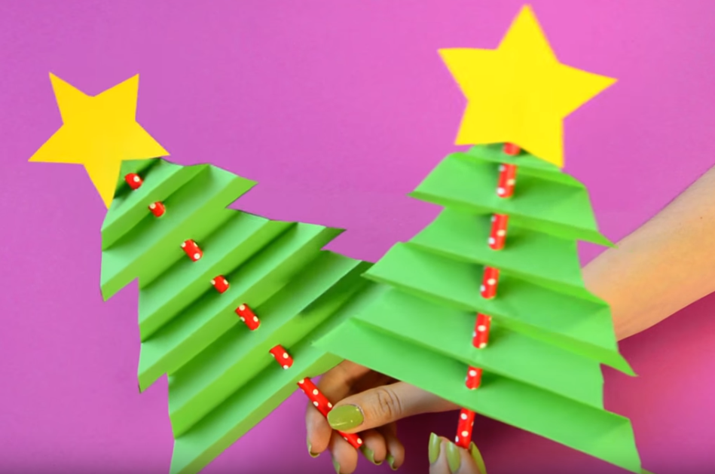
7. Чтобы наша красавица самостоятельно держалась, закрепляем её при помощи пластилина.

Выполнить: Ёлочку.
Результат сдать педагогу.
Результат сфотографировать и прислать мне на электронную почту tamara552011v@mail.ru или на viber 89086675886

